Если Вы уже учились в Росноу, Колледже Росноу или филиалах университета для заполнения анкеты абитуриента пройдите по ссылке https://portal.rosnou.ru/enrollee и авторизуйтесь там под корпоративной учётной записью, формата fio@stud.rosnou.ru (например IvanovSA@stud.rosnou.ru). Если Вы не помните учётные данные напишите на почту support@stud.rosnou.ru
Для регистрации в личном кабинете абитуриента пройдите по ссылке
https://id.rosnou.ru/register/номер (где номер представителя)
На первом шаге введите свои фамилию, имя, отчество при наличии. Выберите пол и дату рождения. Обязательно укажите номер СНИЛС, если Вы являетесь гражданином Российской Федерации.
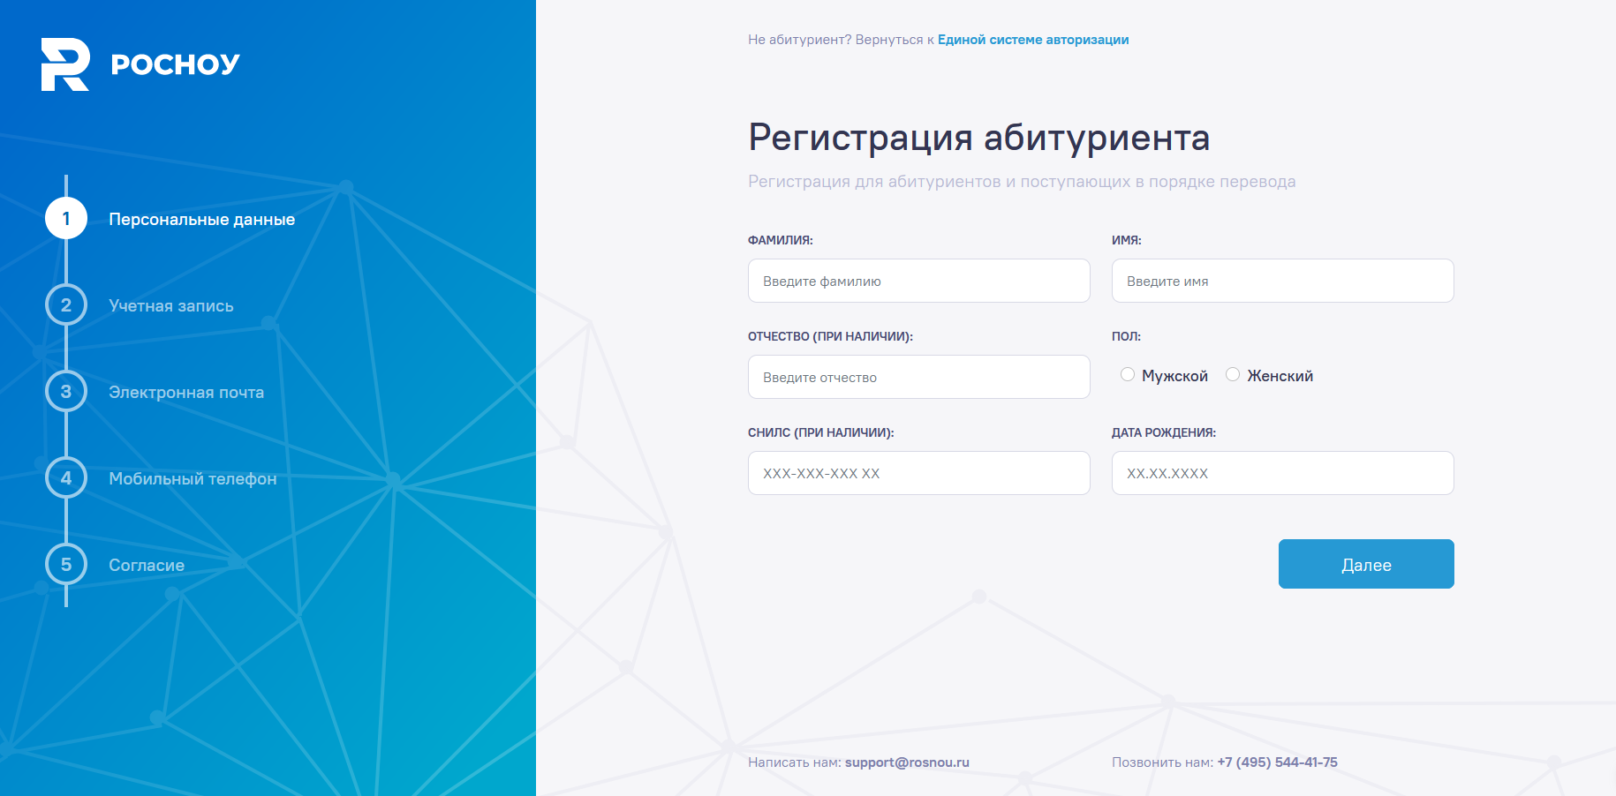
На втором шаге введите адрес вашей электронной почты, номер мобильного телефона, и придумайте пароль.
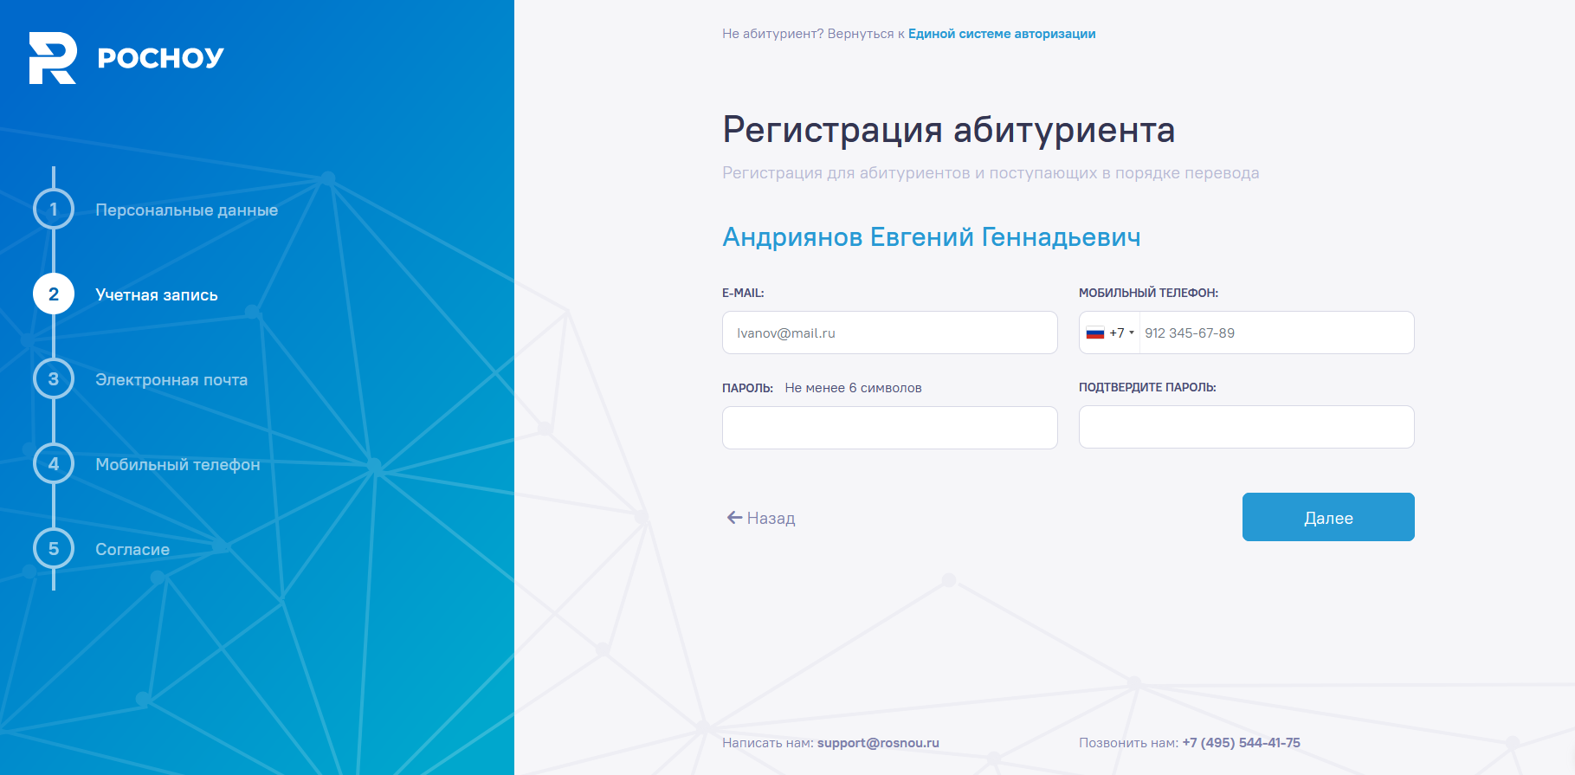
На третьем шаге Вам необходимо подтвердить адрес электронной почты, для этого на указанную почту был выслан проверочный код, проверьте вашу почту и введите код из письма. (если письма нет, проверьте правильно ли Вы ввели адрес на предыдущем шаге, так же проверьте папку Спам, письмо может быть там)
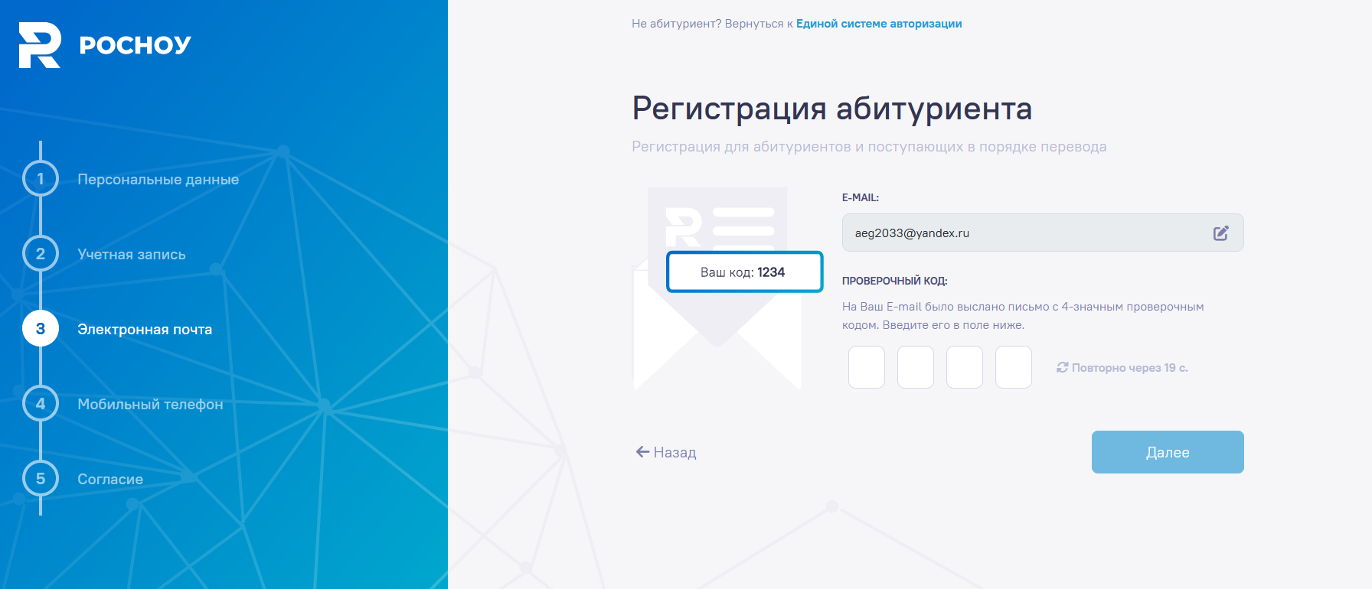
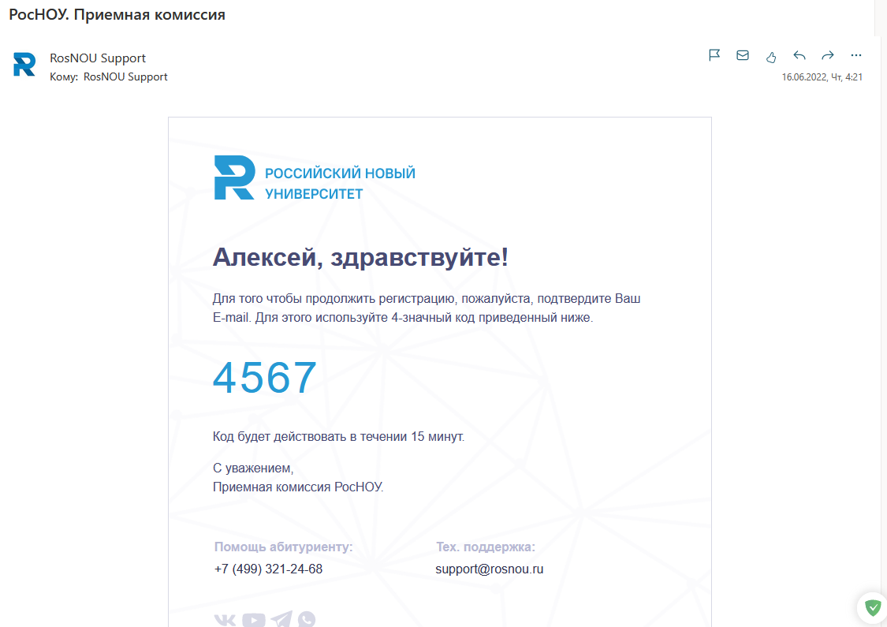
На четвёртом шаге необходимо подтвердить номер мобильного телефона, на ваш телефон поступит звонок, введите в форме подтверждения последние 4 цифры номера с которого был звонок. (Звонок можно сбросить, пропустить или ответить, плата не взимается)
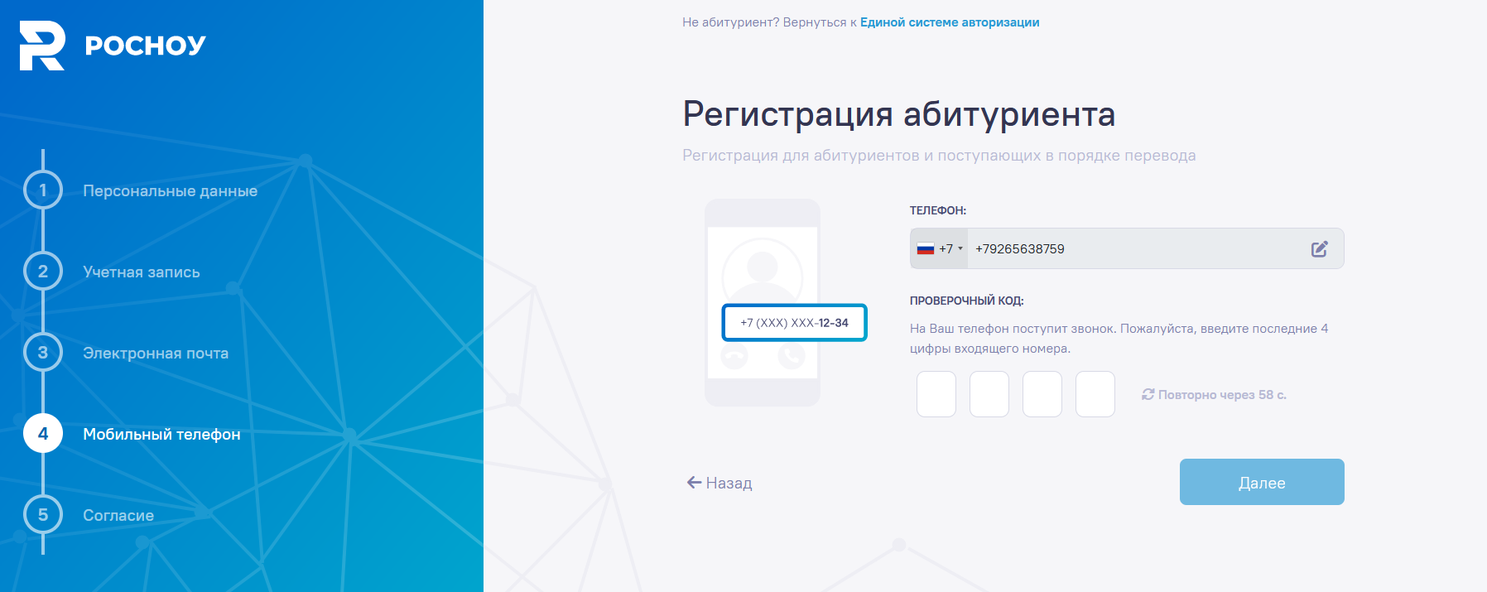
На 5 шаге прочитайте согласие об обработке персональных данных и нажмите кнопку Согласен.
